Лестница Бена Ханта — это маркетинговая модель, которую создал Бен Хант. Она описывает весь процесс общения с клиентом от появления потребности до покупки. Всего в модели шесть ступеней, каждая описывает отношения клиента с продуктом на разных этапах:
- Нулевая: клиент не знает о продукте, у него нет потребности в продукте.
- Первая: у клиента появляется проблема, но он не знает, как ее решить.
- Вторая: клиент ищет решение, сравнивает разные варианты.
- Третья: решение найдено, но клиент не знает о его преимуществах.
- Четвертая: клиент детально изучил решение, но не уверен до конца
- Пятая: клиент убеждается в выборе и покупает продукт.
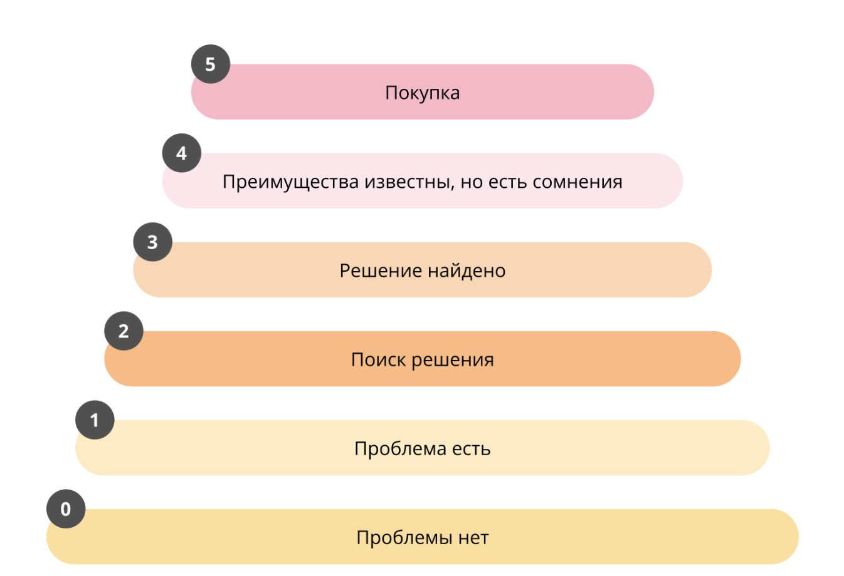

4 закона Ханта
Бен Хант выделил четыре ключевых принципа в отношениях между потребителем и продуктом:
- На этапе первичного контакта потребитель еще не осознал свою потребность.
- На 0-4 этапах пользователи занимаются изучением решений, они не готовы к покупке.
- Все этапы следуют по порядку друг за другом, клиент не пропускает этапы узнавания и не меняет их последовательность.
- Покупка, это всегда последняя стадия.
По теории Бена Ханта, маркетолог должен выяснить, на каком этапе находится клиент и провести его по лестнице узнавания Бена Ханта с учетом принципов. Например, клиенту на первых этапах бесполезно продавать продукт «в лоб» — они еще не осознали проблему, которую он мог бы решить.

Кто такие потенциальные клиенты по Ханту
Чтобы было удобнее разрабатывать стратегию маркетинга и продаж, Бен Хант выделил три типа потребителей:
Холодный. Пользователь лишь начинает осознавать проблему, она еще не затронула его напрямую.
Теплый. Потребитель осмысливает проблему, ищет решения и сравнивает разные варианты.
Горячий. Потребитель знает о решении и готов к покупке. Он смотрит отзывы и сравнивает предложения, чтобы сделать выбор.
К каждому клиенту нужно подходить индивидуально и с учетом его уровня узнавания и готовности к покупке. Иначе есть риск, что клиент выберет решение конкурентов. Дальше расскажем, как взаимодействовать с клиентом на каждом этапе.

Ступени лестницы Ханта: что делать на каждом этапе
По своей архитектуре лестница Бена Ханта напоминает воронку продаж. Но в отличие от воронки, она описывает взаимодействие с клиентом еще до того, как он коснется продукта и пообщается с продавцами. Лестница Бена Ханта помогает понять, как общаться с клиентом в зависимости от его состояния. Расскажем про каждое состояние узнавания подробнее.

0 ступень: у клиента нет потребности
Здесь клиент не знает о своей потребности и тем более не ищет решений. Например, вы бегаете в парке каждое утро. Вы надеваете кроссовки и бежите. Вы не думаете о том, насколько ваша обувь подходит для бега и как она влияет на ваши коленные суставы. Просто бежите.
Как общаться с клиентом на этом этапе. Здесь заполучить внимание пользователя сложнее всего, продажи «в лоб» не сработают. Все, что вам нужно — привлечь внимание к проблеме и заставить подумать о ней. Например, показать, что может случиться с коленями через несколько лет, если бегать в неподходящих кроссовках.
Какие инструменты использовать. Контекстная реклама и SEO не помогут — потенциальный клиент попросту не вводит такие запросы в поисковик. Эксперты советуют точнее подбирать характеристики целевой аудитории и общаться с ней в местах ее присутствия с помощью контент-маркетинга. Например, размещать статьи и исследования на площадках, которые читает аудитория.
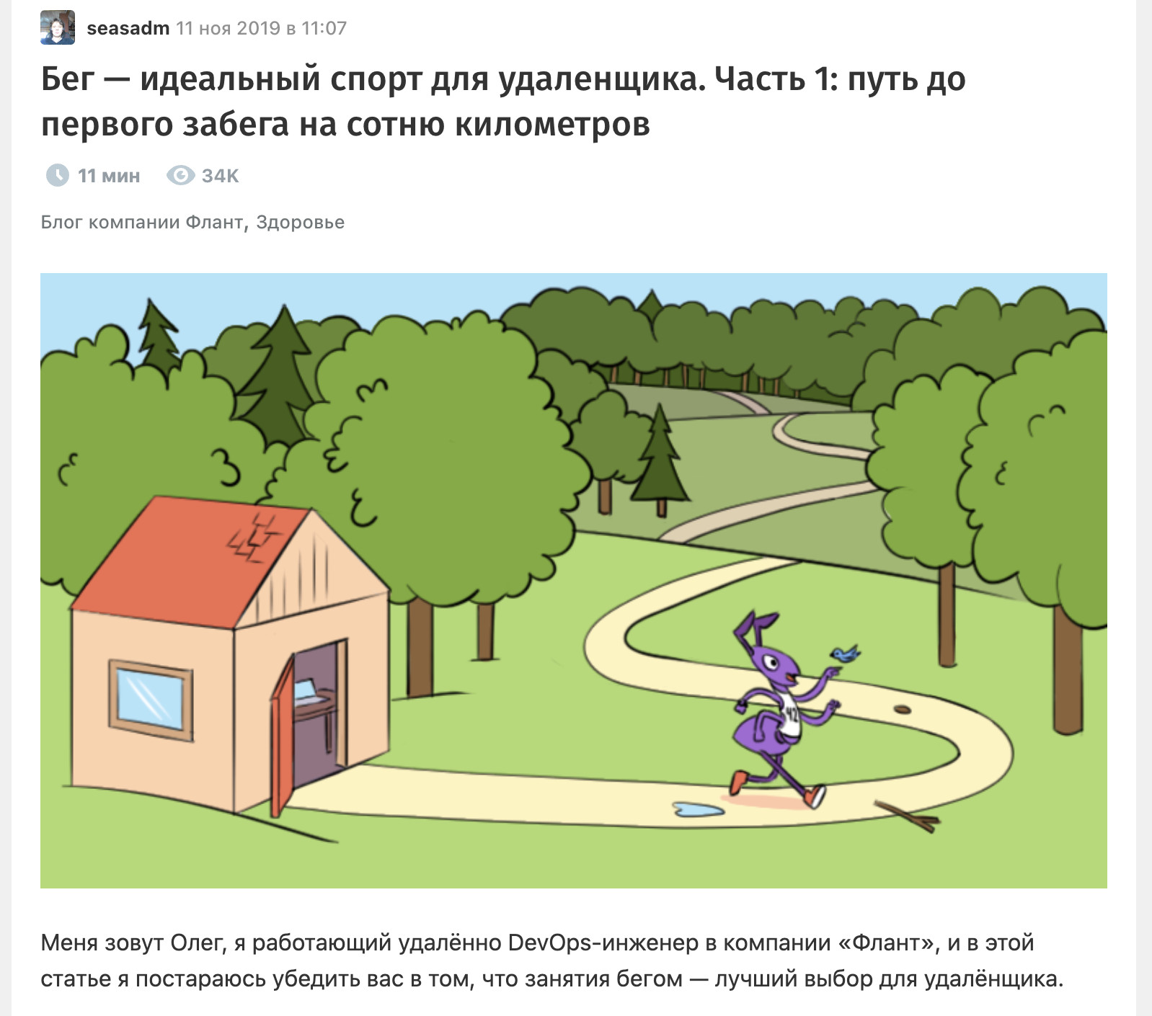Человек с профессией в web-разработке может задуматься о пользе бега после материала с опытом других

1 ступень: клиент осознал потребность
На этом этапе клиент начинает понимать, чего он хочет, но еще не знает, как это получить. Например, вы прочитали исследование о влиянии неудобных кроссовок на колени и задумались: а в чем вы, собственно, бегаете?
Как общаться с клиентом на этом этапе. Вам нужно убедить пользователя в том, что проблема важная и требует решения. Подтолкнуть его к поиску решения, но с учетом того, что один продукт может решать несколько задач. Показать верный путь помогает сегментация: разделите аудиторию по потребностям и покажите решение каждому сегменту.
Например, новичок в беге может решать задачу «понять, правильно ли я экипирован на пробежке». У этой задачи может быть несколько решений: новые кроссовки или более подходящие стельки. В то же время новая пара кроссовок для опытного бегуна может решать задачу «выглядеть на пробежке более стильно».
Какие инструменты использовать. Использовать можно то же, что и на уровне 0: статьи на тематических площадках, исследования. Но площадки можно подбирать с учетом характеристик конкретного сегмента, а в материалах более четко разбирать проблему и последствия. Чтобы понять, подходит ли площадка под выбранный сегмент, изучите ее рубрики и реакции читателей на похожие материалы.
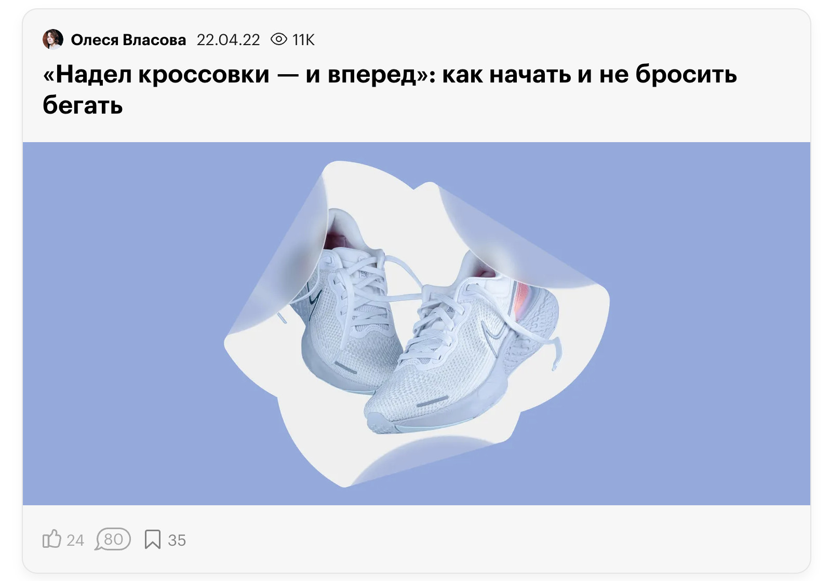Тот, кто уже пробовал бегать наверняка заинтересуется статьей о том, как не бросить это занятие через неделю
Кстати, на этом этапе узнавания вы уже можете создать на своем сайте страницы под информационные запросы пользователей. Это те, в которых встречаются формулировки вроде «Почему…», «Как…» и «Зачем…». На такие страницы пользователи попадут, если захотят узнать больше о своей потребности. У нас есть подробная статья про контент-маркетинг в блоге и как его построить.

2 ступень: у клиента есть несколько способов закрыть потребность, но нет конкретного
Здесь клиент знает о нескольких решениях, но еще не выбрал чего-то конкретного. Например, вы уже прочитали несколько статей про обувь для бега, сохранили 10 вариантов из разных маркетплейсов и все чаще замечаете, во что обуты другие бегуны.
Как общаться с клиентом на этом этапе. Здесь можно честно рассказать клиентам о том, какие варианты решения проблемы существуют. В том числе упомянуть свой продукт, если он тоже решает проблему.
Какие инструменты использовать. Подходящие инструменты — контент-маркетинг и SEO. Для охвата широкой аудитории можно размещать материалы на сторонних площадках, которые рассказывают о способах закрыть потребность. На своем сайте можно размещать статьи-сравнения разных решений, видеообзоры и инструкции.
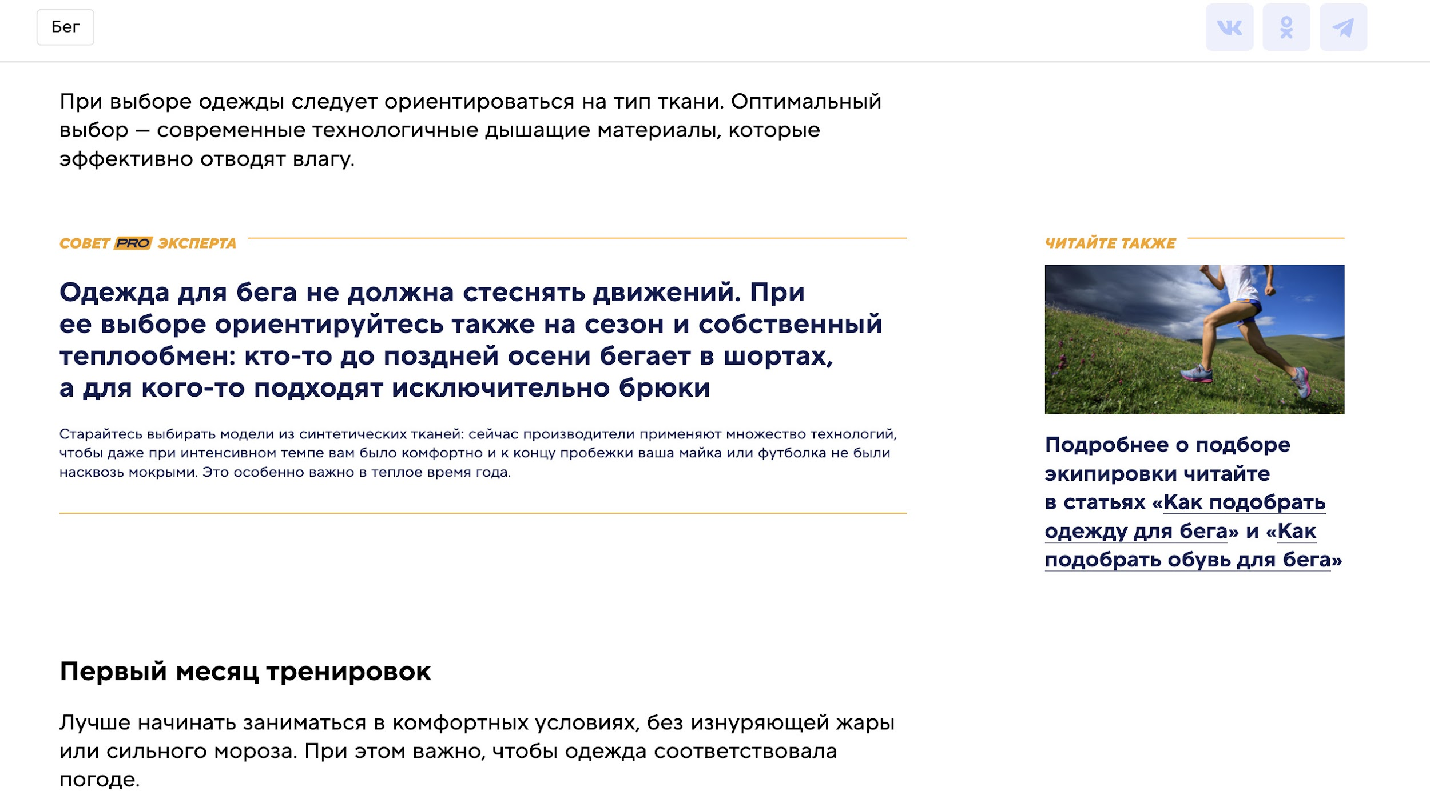Из верхнеуровневой статьи «Все про бег для начинающих» пользователь может перейти в статью про подбор экипировки. Там можно рассказать о плюсах и минусах разных производителей и вас в том числе

3 ступень: клиент знает о конкретном решении, но не о его преимуществах
На этом этапе вы уже знаете, что вам нужно, но хотите убедиться, что решение вам подойдет. Например, вы уже решили, что хотите купить кроссовки определенной фирмы, но еще не заказали их, потому что они дорогие. Вы ищете что-то похожее по качеству, но более доступное по цене.
Как общаться с клиентом на этом этапе. Развеивать сомнения и показывать преимущества своего продукта перед другими. Расскажите о выгодах от использования продукта и продемонстрируйте, как он решает проблему.
Какие инструменты использовать. Эксперты советуют создавать страницы под запросы «как продукт помог…» или «отзывы о…». На этой ступени узнавания хорошо работает нативная реклама: вы можете разместить статью в блоге компании и рассказать, как продукт помог решить проблему.
Ещё один полезный инструмент общения с клиентами на этом этапе — крауд-маркетинг. Это такой вид скрытой рекламы, когда ваш бренд или товары упоминаются в личных соцсетях, на форумах или на агрегаторах по поиску ответов. Чтобы рассказать клиентам о продукте, можно создать обсуждение в соцсетях и на форумах, публиковаться на сайтах с отзывами. С помощью внешних ссылок можно вести пользователей на подходящие посадочные страницы на своём сайте.
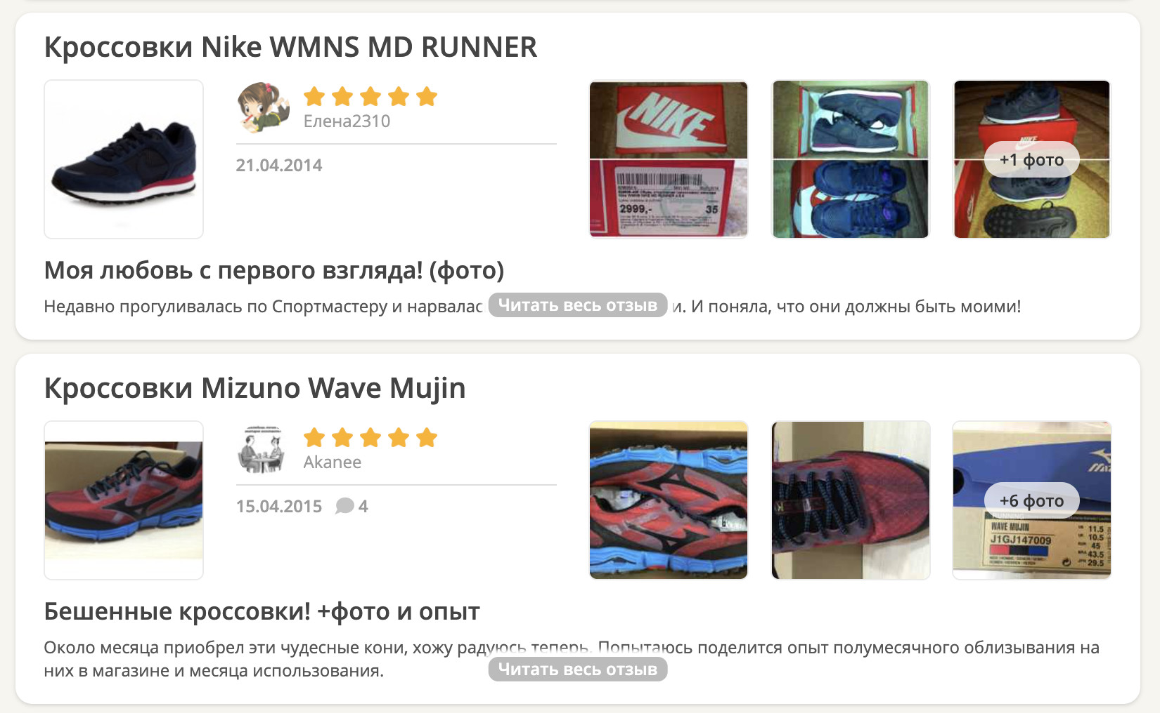На сайтах-отзовиках размещают подобные отзывы с фотографиями
Чтобы получить больше упоминаний в отзывах клиентов, мотивируйте их делиться мнением о покупке в соцсетях и на сайтах. Так вы увеличите лояльность и количество упоминаний продукта в сети.
На этом этапе можно использовать контекстную и таргетированную рекламу, ретаргетинг, блог, чат-бот на сайте и видеоматериалы. Такое количество инструментов позволит охватить больше каналов присутствия клиентов и выиграть конкуренцию за лиды.

4 ступень: клиент знает о преимуществах решения, но не уверен в своем выборе
На четвертой ступени клиент знает все о пользе продукта для себя, но все еще не готов покупать. Например, вы уже выбрали сайт, с которого хотите заказать кроссовки с хорошим кэшбеком, нужный тип кроссовок под вашу степень наклона стопы и даже подобрали цвет под любимые шорты. Но все еще уходите с сайта без покупки.
Как общаться с клиентом на этом этапе. Важно не продолжать рассказывать о характеристиках — клиент и так уже все про них знает. Создайте контент, который будет воздействовать на эмоции потенциального покупателя. Продемонстрируйте образ пользователя, который уже использует продукт, чтобы клиент увидел лучшую версию себя. Например, продемонстрируйте довольного покупателя на пробежке и поделитесь эмоциями от его имени.
Какие инструменты использовать. На этой ступени маркетологи применяют много инструментов. Например, страницы в блоге компании, внешний контент-маркетинг, крауд-маркетинг, контекстную и таргетированную рекламу, рассылки в соцсетях, мессенджерах и в канале email. Чтобы привлечь внимание пользователя, используют фото продукта, видеообзоры, кейсы, отзывы и благодарственные письма клиентов.
На этом этапе очень важно, чтобы материалы на внешних площадках вели пользователей на страницы вашего сайта, специально подготовленные под запрос. Необходимо обеспечить максимально короткий путь к заказу продукта. Если клиент захочет сделать покупку, то должен пройти минимум шагов на пути к ней. Например, в статье-сравнении кроссовок лучше сразу давать возможность добавить товар в корзину, а не предлагать прочесть еще 10 статей.
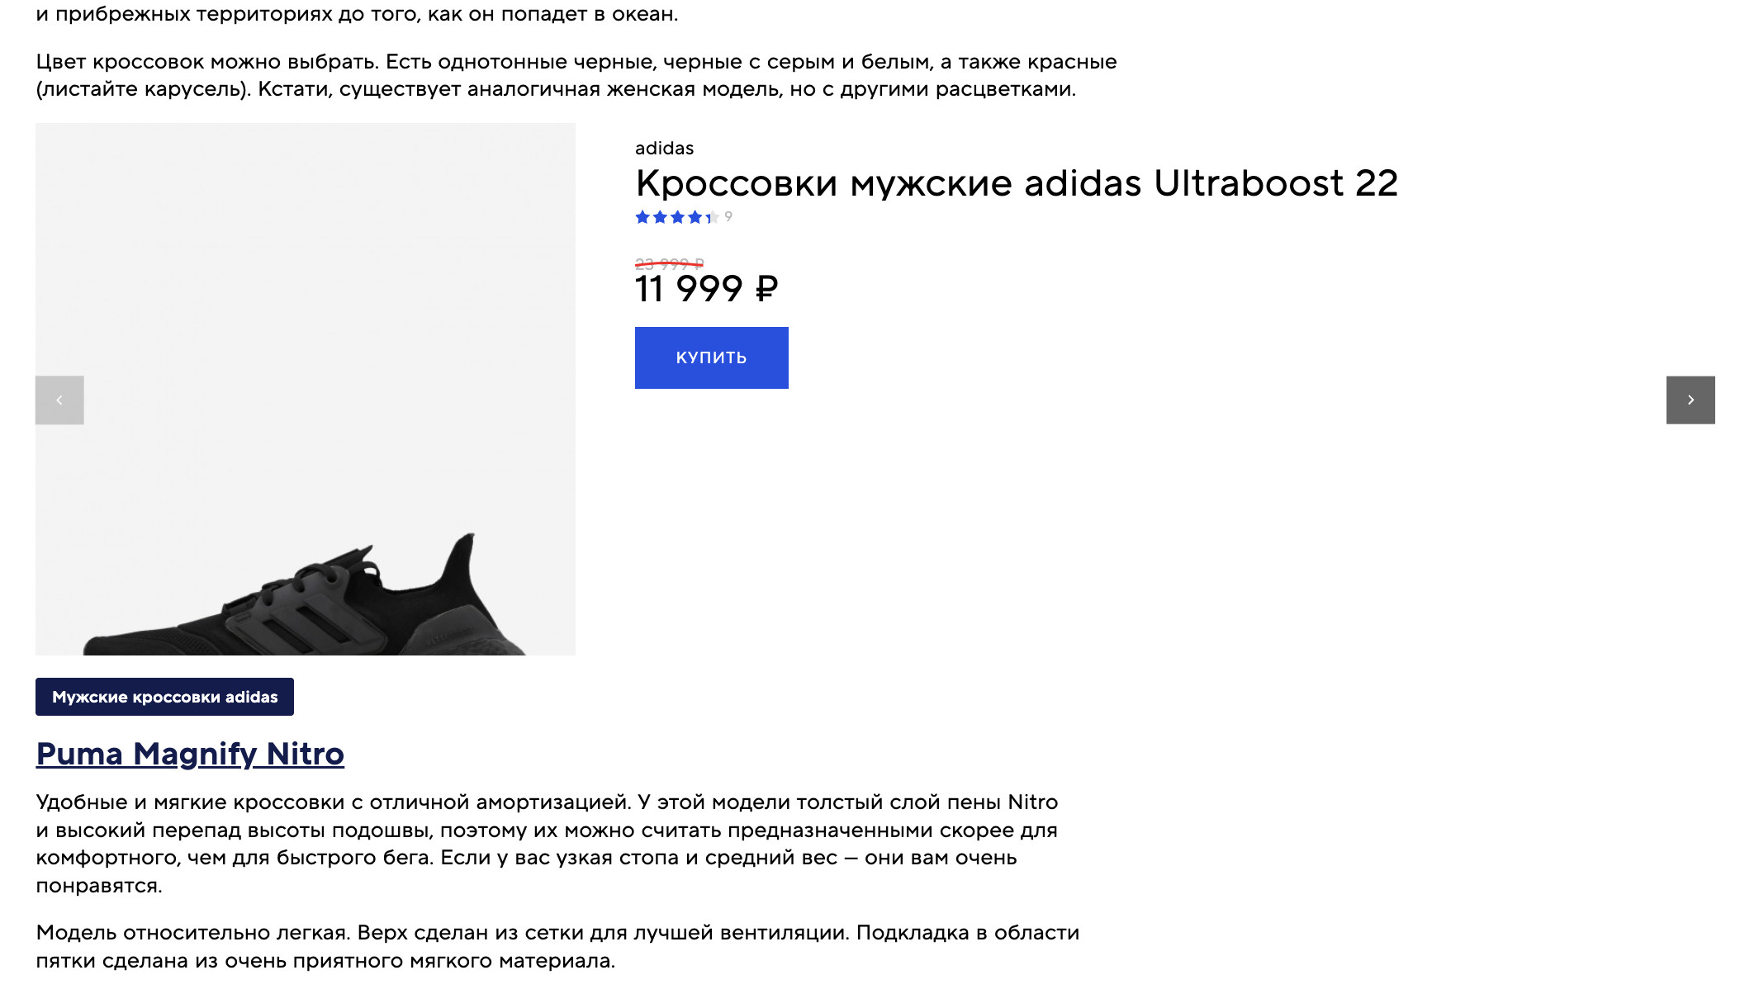На этой ступени лестницы Ханта ссылки с материалов о продукте должны вести на каталог с товаром или сразу в корзину
У нас есть подробный гайд про рассылки в Telegram. Он поможет понять, как можно использовать рассылки в Telegram для разных задач бизнеса.

5 ступень: клиент готов покупать
На этом этапе с клиентом происходит то, что мотивирует его к покупке. Например, вы находите на YouTube разминку, в которой ваш любимый тренер надел те самые кроссовки. Дальше вы уже ничего не помните, а на карте пропадает часть зарплаты.
Как общаться с клиентом на этом этапе. Нужно обратиться к заинтересованным клиентам в подходящем канале и помочь сделать шаг. Например, производитель кроссовок может отправить SMS с ограниченной по времени акцией и мотивировать к покупке.
Какие инструменты использовать. Маркетологи используют таргетированную рекламу, продающие email-рассылки. Механики могут быть любыми: от контекстной рекламы до персонализированной рассылки о том, что в магазине появилась скидка на интересную клиенту категорию.
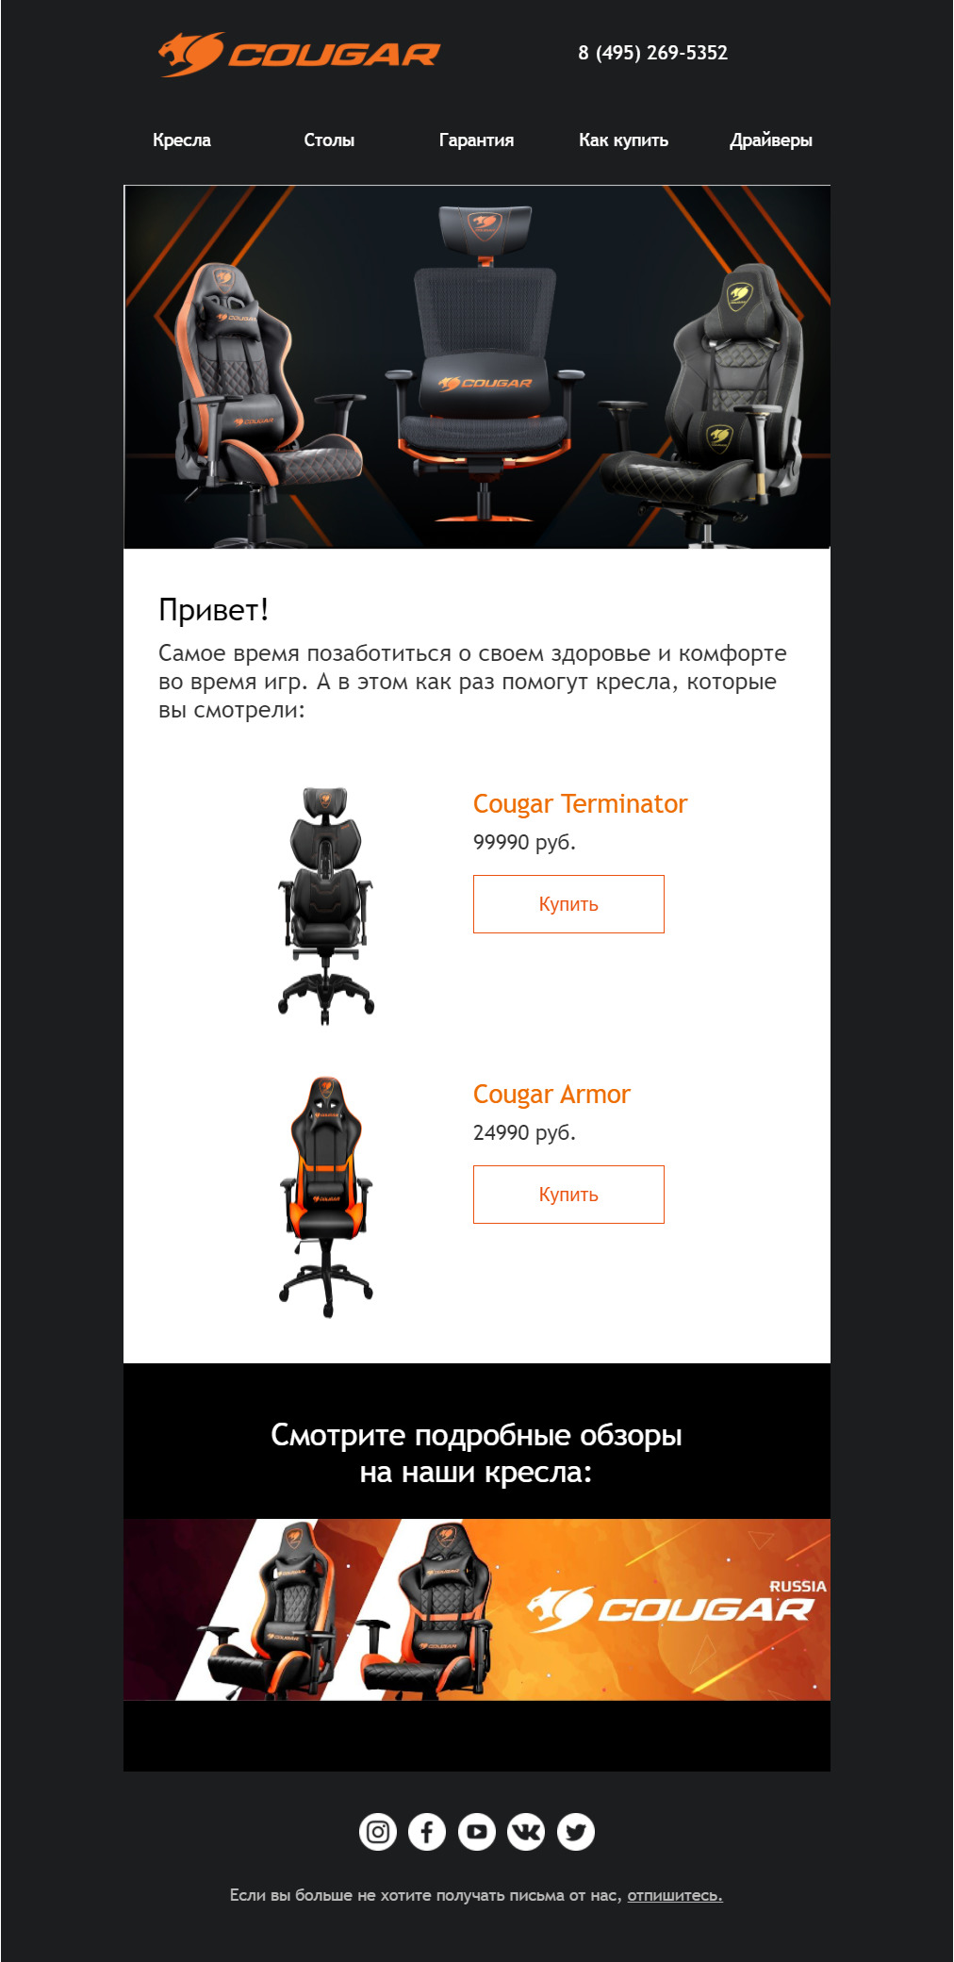Все ссылки из сообщений на этом этапе должны вести на покупку товара
Лестница Бена Ханта не предусматривает работы с клиентами после совершения покупки. Разумеется, общение не должно заканчиваться после оформления заказа. Важно поддерживать и развивать отношения с покупателями, чтобы стимулировать повторные покупки. Это поможет превращать покупателей в постоянных клиентов и амбассадоров бренда. Лучший инструмент для этого — рассылки в email-канале и мессенджерах. Также хорошо работают механики с чат-ботами на сайте и в блоге.

